Отчет по мероприятиям в ГБУ СО «Центр ППМС» п. Модин
Озинского района в период осенних каникул 2021 года.

Семья «Орлята»
Воспитатель: Батаргалиева А. К.
В период с 29 октября по 5 ноября в целях организации досуговой занятости, учащихся в период проведения осенних каникул в нашем центре ежедневно проводились воспитательные мероприятия. Для развития познавательной и творческой активности, привития навыков здорового образа жизни, расширения кругозора, воспитанников в план работы центра были включены разнообразные мероприятия
Просмотр мультфильмов по произведениям С. Я. Маршака. Викторина
Цель: закрепить знания детей о произведениях С. Я. Маршака; воспитывать интерес и любовь к литературным произведениям.
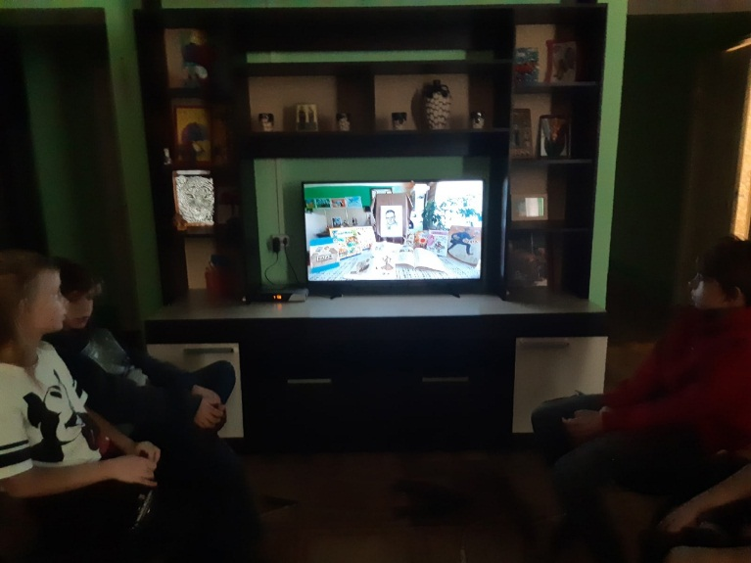
Воспитанники загадывали и отгадывали загадки, отвечали на вопросы викторины по произведениям С. Я. Маршака, посмотрели мультфильмы по произведениям С. Я. Маршака.
Правила поведения на льду, водных объектах, приёмы спасения в условиях ледовой обстановки
Цель: воспитывать четкое понимание опасности неправильного поведения на льду, внимание, сосредоточенность, чуткость, отзывчивость.

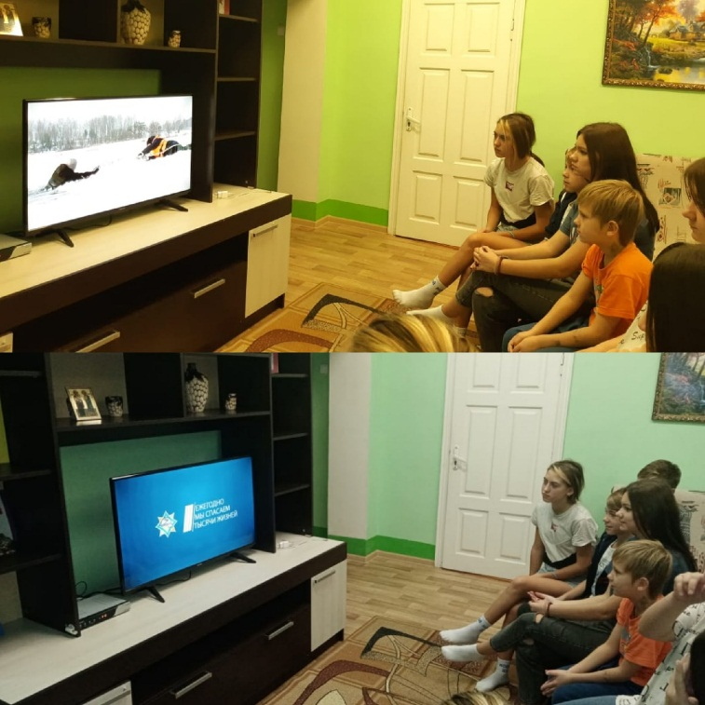
В целях предупреждения несчастных случаев на водоёмах в осенне-зимний период провели с воспитанниками беседу по вопросам: чем опасен ранний и поздний лёд?; каковы условия безопасного пребывания человека на льду?; каковы основные правила поведения на льду?; чем опасно попадание человека в ледяную воду и как вести себя в этой ситуации?; как вести себя, если на ваших глазах под лёд провалился человек?; какой должна быть первая помощь при утоплении?

Конкурс рисунков «День народного единства»
Цель: воспитать чувство патриотизма у воспитанников, показать важность данного дня.
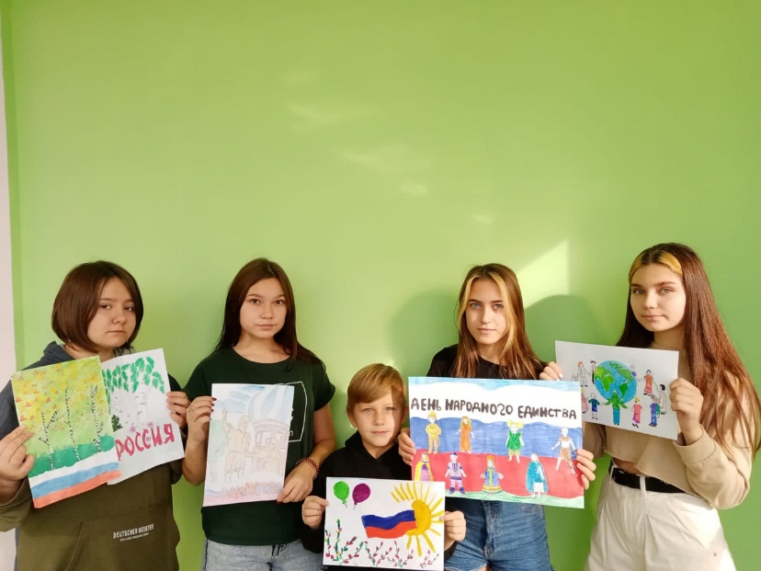
В ходе мероприятия воспитанники проявили фантазию, и, что не маловажно, в рисунках заметно, что суть праздника, его посыл ребята поняли и смогли выразить изобразительными средствами.

«Вредные привычки пути преодоления»
Цель: продолжать знакомить воспитанников с негативным влиянием вредных привычек на организм человека.
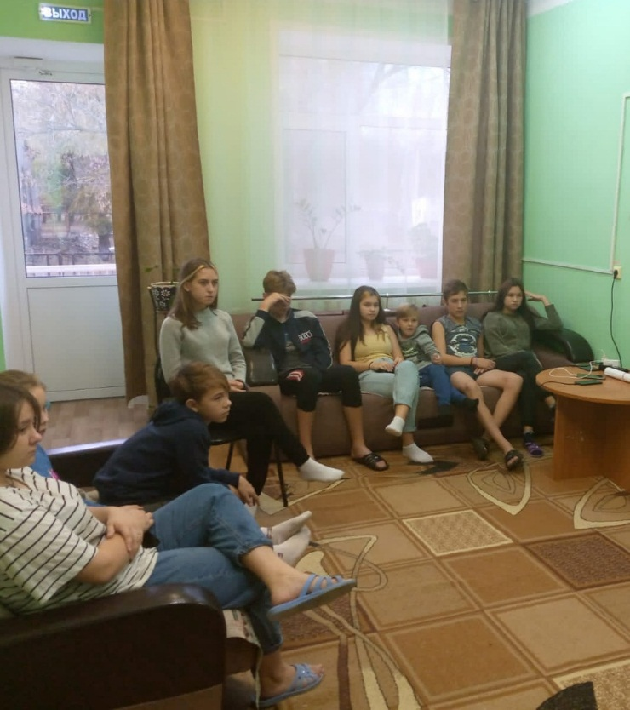
В ходе мероприятия поднимались темы соблюдения режима дня, гигиены питания и личной гигиены. Просмотрены по этим темам презентации. Особое внимание уделялось слайдам, на которых были изображены моменты табакокурения в раннем возрасте, его последствия для детского организма. Затронули вопрос раннего употребления алкоголя. Дети признались, что некоторые уже пробовали пиво, причём, некоторые это делали с позволения родителей. Говорили о том, что спорт в жизни детей играет огромную роль на пути к здоровому образу жизни.

Экскурсия
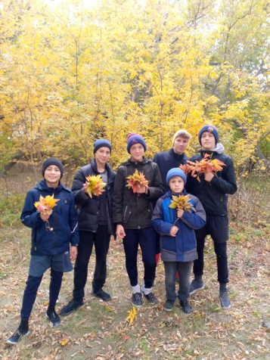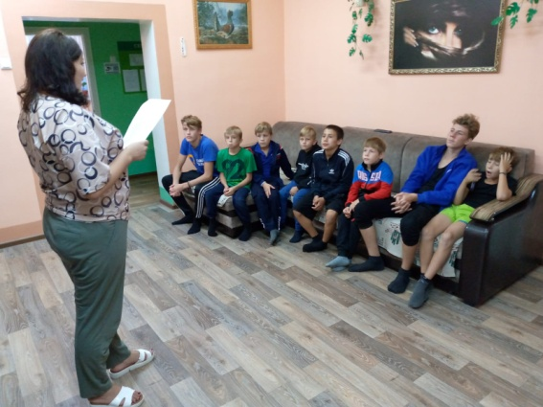

Экскурсия:«Осенний лес – полный множества чудес»
Викторина: «Животные – наши друзья!»

